Муниципальное бюджетное общеобразовательное учреждение

средняя общеобразовательная школа № 3 г. Амурска

Амурского муниципального района Хабаровского края

ПРОЕКТ

**Победители**

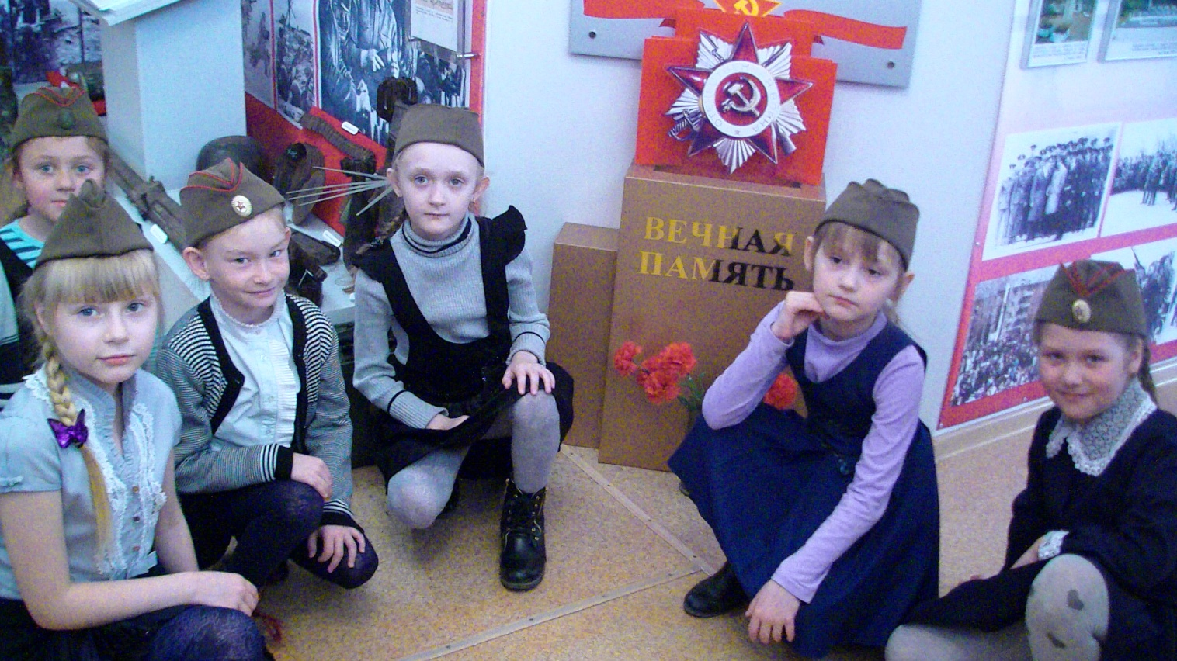

Руководитель проекта:

Петрокина Александра Владимировна,

учитель начальных классов

2017г

**Аннотация проекта**

Проект направлен на воспитание чувства патриотизма, желания и готовности защищать свою Родину, как деды и прадеды.

**Описание проблемы**

Все дальше от нас годы Великой Отечественной войны. Все больше мифов и легенд о тех, кто ковал победу, кто отдал свою жизнь ради жизни на земле.

Современные средства массовой информации, вышедшие из - под цезуры, в погоне за рейтингом и материальным благополучием, публикуют не всегда достоверные и объективные материалы о Великой Отечественной войне.

Для учащихся начальных классов учитель и школа являются авторитетом. Именно поэтому школа должна вести постоянную работу над формированием у учащихся объективного знания о военных годах, о защитниках, героях Великой Отечественной войны 1941-1945 гг.

**Цель проекта**

Создать условия для расширения у учащихся начальных классов знаний о Великой Отечественной войне 1941 – 1945 гг.

**Задачи проекта:**

* расширять знания учащихся о годах Великой Отечественной войны;
* формировать чувство гордости за своих предков – победителей;
* способствовать формированию уважения к людям старшего поколения;
* развивать эмоциональную сферу учащихся через выступления, участие в коллективных мероприятиях;
* развивать коммуникативные навыки;
* формировать стремление к здоровому образу жизни, укреплению и сохранению здоровья;
* развивать у детей чувство ответственности за себя, за окружающих;
* представить возможности для проявления творческих способностей детей, их активного вовлечения в организацию и проведение мероприятий проекта.

**Целевые группы, на которые направлен проект**: учащиеся начальных классов (2 класс, 8-9 лет)

**Время реализации проекта**: учебный год

**Вид проекта:** коллективный

**Механизм реализации проекта**:

1. Информирование заинтересованных лиц:

|  |  |
| --- | --- |
| Заинтересованные лица | Формы информирования |
| Учащиеся 2в класса | Классные часы, виртуальные экскурсии (интернет, презентации) о Великой Отечественной войне, о воинах и тружениках тыла. |
| Родители учащихся класса | Семейные вечера по теме проекта, подготовка выступления перед классом |
| Педагогический коллектив (учителя 1-4 классов, зав. школьной библиотекой) | Производственное совещание |

2. Поиск ресурсов и привлечение партнеров

* Наладить тесное сотрудничество с центральной районной библиотекой для проведения совместных мероприятий.
* Сотрудничать с городским краеведческим музеем, организовать экскурсию по теме проекта.
* Поддерживать сотрудничество с учителями физической культуры и ОБЖ для приобщения учащихся к мероприятиям, проводимым в рамках Месячника патриотического воспитания.

3.Реализация проекта

Организация и проведение в течение года различных мероприятий и акций, направленных на расширение знаний о Великой Отечественной войне, о защитниках Родины в годы войны и в современное время.

5. Подведение итогов, анализ результатов проекта

Публичное выступление:

* индивидуальное сообщение о родственниках – участниках Великой Отечественной войны;
* участие в городском параде 9 мая совместно со школой;
* участие в городском параде 9 мая в колонне «Бессмертного полка»;
* Участие в школьном мероприятии «Битва хоров».

**Календарный план реализации проекта**

|  |  |  |  |
| --- | --- | --- | --- |
| Виды деятельности | Сроки | Результаты | Форма регистрации  результата |
| Игровая программа  «Аты – баты» | 20.02.2017 | Участие в конкурсах | Фотографии |
| Спортивная эстафета  «Один день в армии» | 05.02.2017 | Участие | Фотографии,  2 командное место |
| Классный час «Животные на войне» | 19.12.2016 | Расширение знаний о годах Великой Отечественной войны | Фотографии |
| Классный час  «День Победы» | 29.04.2017 | Расширение знаний о дальневосточниках - воинах и тружениках тыла | Фотографии |
| Экскурсионная программа «Спасибо за Победу» | 22.04.2017 | Знакомство с письмами фронтовиков, возложение цветов к Стеле. | Фотографии |
| Выступления учащихся (из семейного архива)  «Спасибо деду за Победу» | 04.04.2017  11.04.2017  18.04.2017  25.04.2017  02.05.2017 | Знакомство с подвигами прадедов | Фотографии, отчеты о работе |
| Посещение ветерана Великой Отечественной войны | 07.05.2017 | Беседа, поздравление ветерана | Фотографии |
| Мероприятие на уровне школы «Битва хоров» | 12.05.2017 | Коллективное исполнение песни «Прадедушка» | 1 место |

**Ожидаемые результаты:**

Данный проект способствует расширению объективного знания о Великой Отечественной войне, так как представленные сведения подтверждаются документами представленными работниками музея, библиотеки, Книгой Памяти, семейными архивами.

Работы учащихся в приложении